פרויקט קיץ ghost imaging
אינטואיציה ראשונית מהצאט:
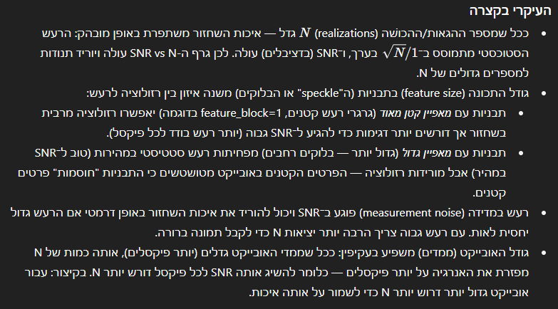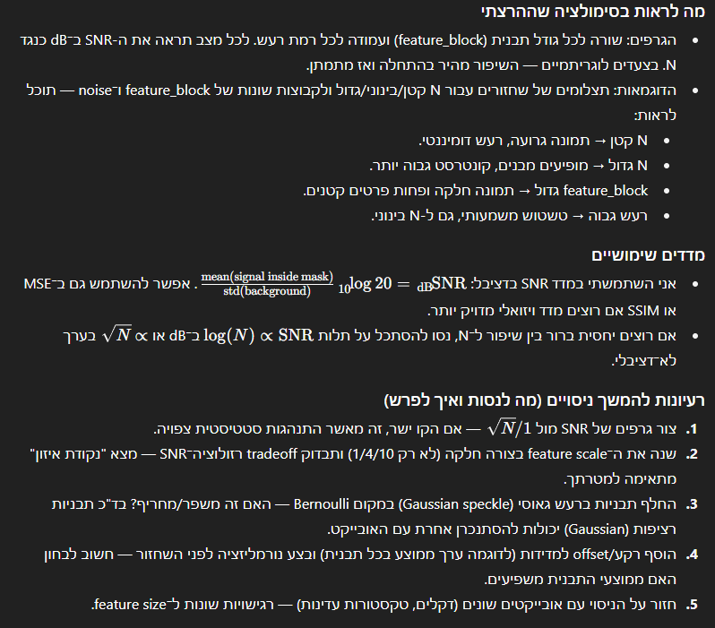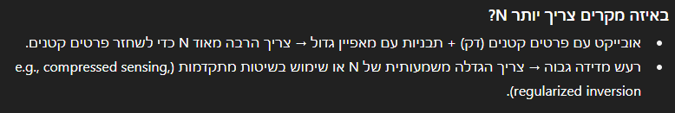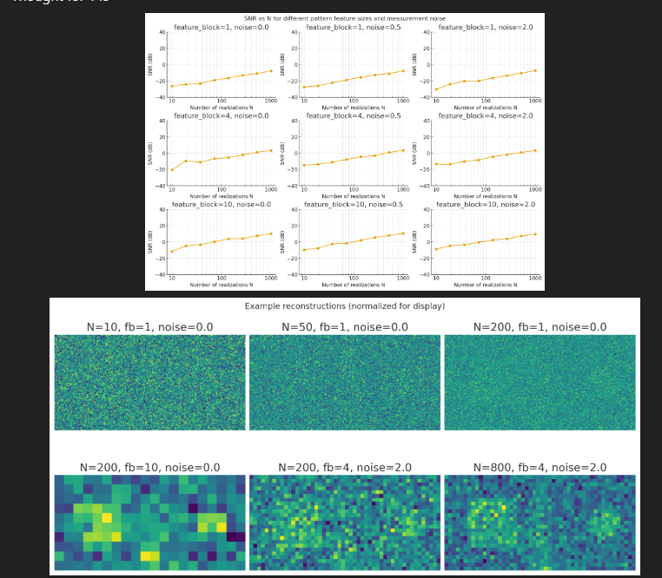

C:\Users\rotem\OneDrive\שולחן העבודה\אופטיקה GI
טוב בסדר, אבל לא נסמוך על הצאט לגמרי...
נריץ קוד עם סימולציה קלה למצב. שם הקובץ trying_diff_thing_GI
מה קורה בסימולציה?
1.בניית מטריצת אובייקט נרצה לראות מה שינוי גדלי מטריצה זאת עושים.
2בניית דפוס אור , מטריצה תלת מימדית. כך שזה בעצם רצף מטריצות דו מימדיות באותו גודל של מטריצת האובייקט. רצף בגודל אנ(האות באנגלית) גודל שנרצה לראות מה שינוי שלו גורם.
3נחשב את המדידות לכל תבנית, חישוב לפי מה שכתוב בקובץ
4נשחזר את התמונה לפי נוסחאת הקו וריאנס

התוצאות מוצגות בדפים הבאים (בגרסה השחור לבן אבל שיניתי את הקוד שיוצג בצבעוני)
מה ניתן ללמוד מהתוצאות על:
1 מספר המטריצות הדו מימדיות במטריצה התלת מימדית (אנ)
2מימדי מטריצת האובייקט
3גודל הפיצרים בתבניות האור(הסקייל)

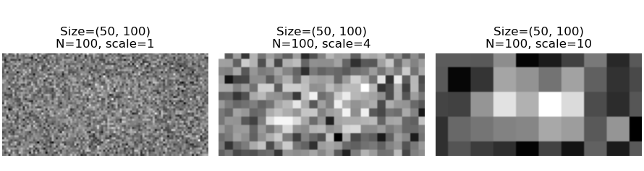
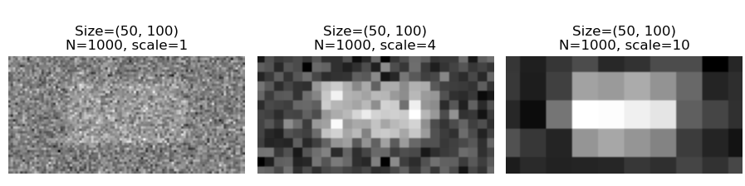
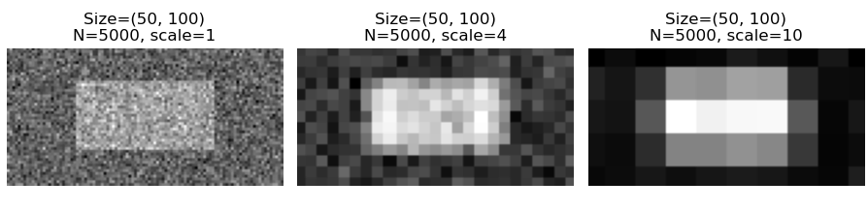
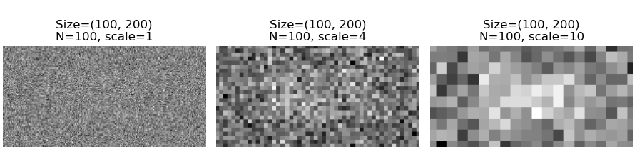
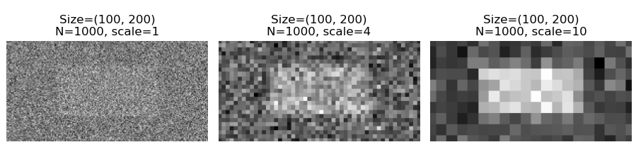

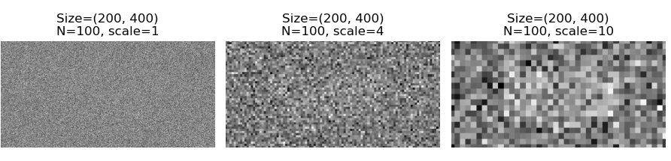
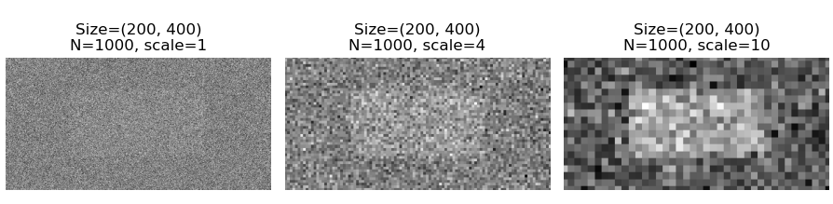
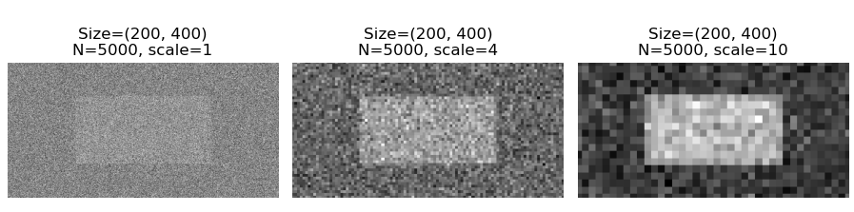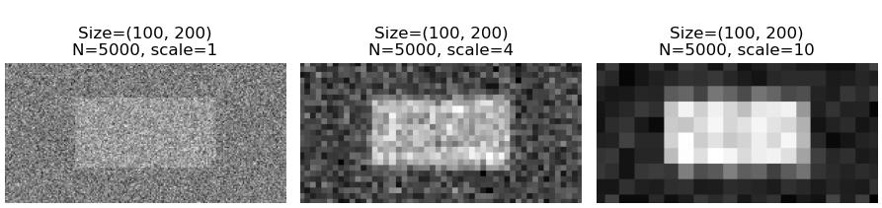

כעת נעבור לתרגיל 2:
ראשית אינטואיציה חלקים 1 2 3:
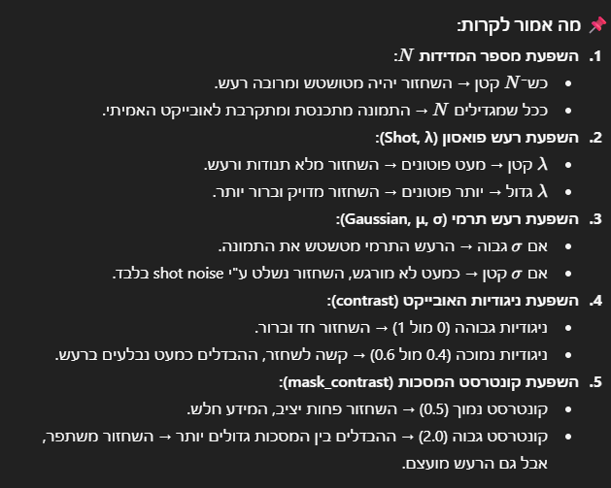
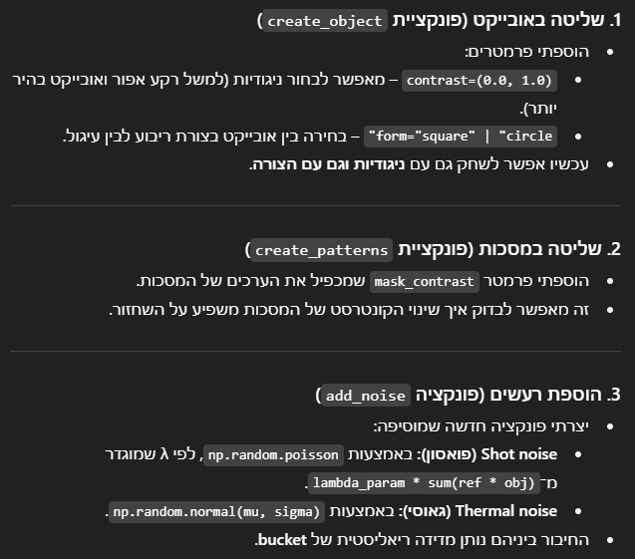

בסדר אז יצרנו קוד שמשנה לאט לאט את כמות הרעשים, המסכות וצורת האובייקט
הקוד הראשוני הוציא את התוצאות הבאות:
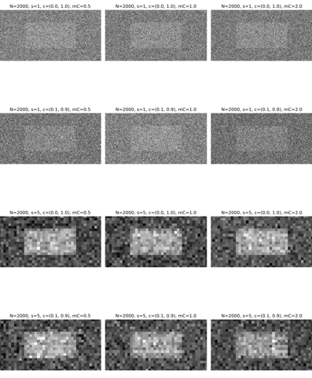

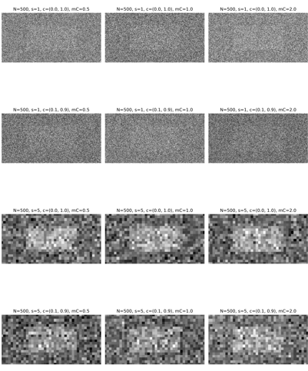

מהתוצאות האלו אני לא מאוד רואה את השינוי אז עשיתי שני שיפורים:
1 הגברתי את השיוניים לשינויים קיצונים יותר
2 הוספתי לקוד הוצאה של גרף שיראה את השינוי
בנוסף החלפתי לצבע כדי שהשיוניים יהיו ברורים יותר
הנה תמונה ראשונה שמראה את השינוי עם הרעש טוב יותר: (רעש גאוסייני)
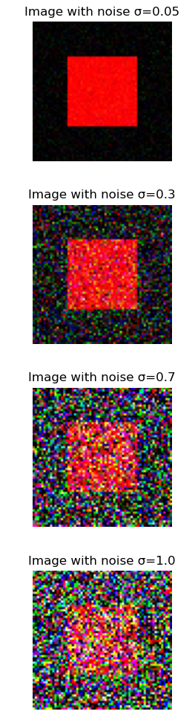

עכשיו נעשה כך לכל המשתנים השונים

:

MSE Covariance: 0.1233, MSE Pseudoinverse: 0.0000

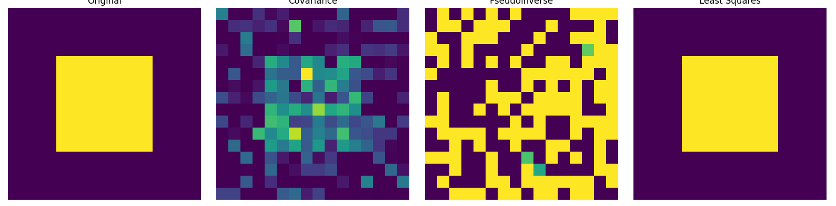
python3 least_squares.py
MSE Covariance: 0.1573
MSE Pseudoinverse: 0.4861
MSE Least Squares: 0.0000
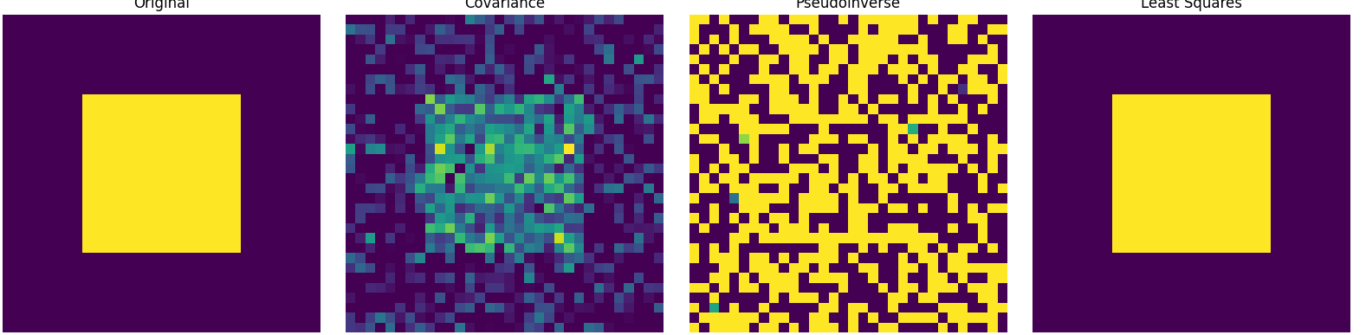
MSE Covariance: 0.1535
MSE Pseudoinverse: 0.4886
MSE Least Squares: 0.0000

